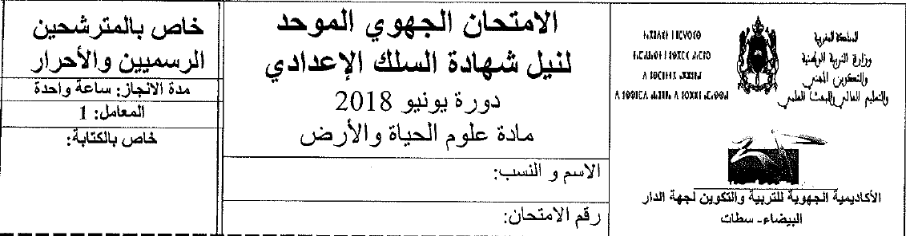
Le premier Sujet: RESTITUTION des connaissances(08points)
- Écrivez la lettre appropriée dans la case appropriée parmi les suggestions suivantes : (2pt)
A - écrire un message sur le téléphone portable B - voir le feu vert
C - Retirez rapidement la main des flammes de feu D - Appuyez sur les freins de la voiture pour arrêter
Sensibilité consciente | Motricité volontaire | Motricité involontaire
- Définir ce qui suit : (2pts)
Terme scientifique | Définition
A - la plaque( unité) motrice de la fibre musculaire
B - contractilité musculaire
C - fibre musculaire
D - allongement musculaire
3 - Ecrivez devant chaque réponse: vrai ou faux : (2pts)
A – Lors de l’ infection par le VIRUS (V I H), la personne ne perd que son immunité cellulaire
B -La phagocytose est une réponse immunitaire immédiate, non spécifique
C – La sérothérapie est un moyen de défense non spécifique
D - Les virus parasitent toujours les cellules hôtes
4 - Déterminer le groupe sanguin de Saïd and Meryem sur la base des résultats des tests sanguins suivants : (2pts)
Les personnes | Résultats d'examen du sérum sanguin |  |  | Groupe sanguin
 | Anti A | Anti B | Anti Rh
Saïd | Agglutination | Absence d’agglutination | Absence d’agglutination
Meryem | Absence d’agglutination | Absence d’agglutination | Agglutination

Le deuxième Sujet : RAISONNEMENT SCIENTIFIQUE ET COMMUNICATION ECRITE ET GRAPHIQUE ( 12 points)
Exercice N°1( 6points)
Ahmed, qui travaille comme travailleur transportant des marchandises dans le marché de gros, se plaint de grandes difficultés à bouger sa jambe droite et de sa sensation de douleur intense dans le bas du dos (la zone lombaire). Cela l'a amené à consulter un médecin spécialisé en orthopédie pour révéler sa santé afin de la soigner
1- Proposer deux hypothèses expliquant les difficultés d'Ahmed à bouger sa jambe droite (1pt)
………………………………………………………………………………………………………………………………………………………………………………………………………………………………………………………………………………………………………………………………………………………………………
Les examens médicaux ont montré les résultats suivants: sécurité cérébrale (cerveau sain), production du réflexe rotulien au niveau de la jambe gauche et son absence au niveau de la jambe droite, la colonne vertébrale a été soumise à une compression au niveau des vertèbres de la région lombaire, provoquant une hernie discale. Le document 1 représente un schéma de la structure de la colonne vertébrale, et le document 2 est un schéma d'une coupe transversale au niveau de la moelle épinière pour une personne en bonne santé, et le document 3 montre un schéma d'une coupe transversale au niveau de la moelle épinière d'une personne infectée
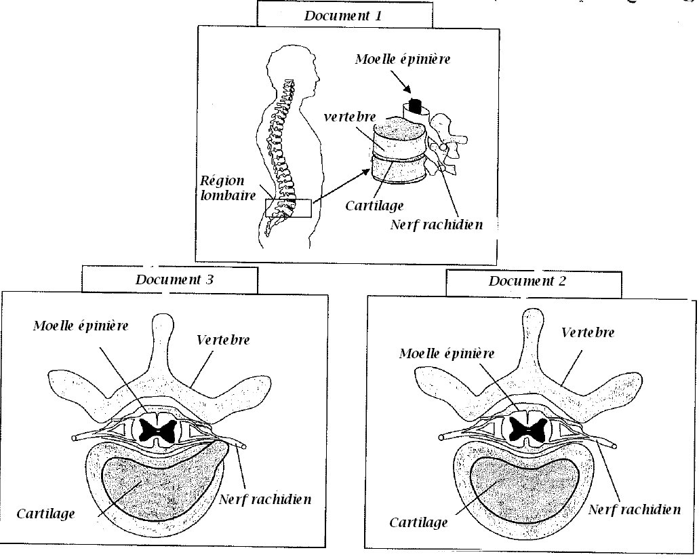
Selon les données fournies et vos connaissances :
2 - Déterminer la différence observée entre le Document 2 et le Document 3 (1,5pt)
……………………………………………………………………………………………………………………………………………………………………………………………………………………………………………………………………………………………………………………………………………………………………………………………………………………………………………………………………………………………………………………………………………………………..
3 - Montrer l'effet de la différence observée dans la réponse précédente sur le nerf rachidien par rapport à la personne affectée (1pt)
…………………………………………………………………………………………………………………………………………………………………………………………………………………………………………………………………………………………………………………………………………………………………………..
4 - Vérifiez les deux hypothèses suggérées dans la première question ( 1pt)
……………………………………………………………………………………………………………………………………………………………………………………………………………………………………………………………………………………………………………………………………………………………………….
5 - Expliquez pourquoi Ahmed a eu du mal à bouger sa jambe droite. Justifier votre réponse ( 1,5 pt)
…………………………………………………………………………………………………………………………………………………………………………………………………………………………………………………………………………………………………………………………………………………………………………………………………………………………………………………………………………………………………………………………………………………………….
EXERCICE N°2 (3points)
Pour comprendre les mécanismes de défense de l'organisme contre les cellules cancéreuses, nous présentons les données expérimentales suivantes: Nous injectons une souris ordinaire A avec des cellules cancéreuses. Après deux semaines, nous prélevons sur cette souris le sérum et des lymphocytes T et nous effectuons les expériences représentées dans le tableau suivant.
Expériences | Contenu du milieu de culture | Les résultats
1 | Sérum de souris + cellules cancéreuses | Multiplication des cellules cancéreuses
2 | Lymphocytes T de souris + cellules cancéreuses | Cellules cancéreuses détruites
1 - Comparer l'effet du sérum et des lymphocytes T sur les cellules cancéreuses ( 1pt)
…………………………………………………………………………………………………………………………………………………………………………………………………………………………………………………………………………………………………………………………………………………………………………
2 Déduire le type de réponse immunitaire interférée contre les cellules cancéreuses (0,5pt)
…………………………………………………………………………………………………………………………………………………………………………………..
L'expérience 2 a été répétée en utilisant des lymphocytes T prélevées sur une souris qui n'avait pas injecté auparavant de cellules cancéreuses
3 - Quel est le résultat attendu? Justifier votre réponse (1,5 pt)
……………………………………………………………………………………………………………………………………………………………………………………………………………………………………………………………………………………………………………………………………………………………………………………………………………………………………………………………………………………………………………………………………………………………….
EXERCICE N°3
Zineb, lors d'une sortie en soirée avec sa mère dans le parc du quartier, a été soumise à une piqûre de moustique (voir document 4) qui a provoqué une réaction inflammatoire au niveau de la peau, une anaphylaxie, des éruptions cutanées et un œdème
- Déterminer le type de trouble dont souffre Zineb en raison de la piqûre de moustique?
……………………………………………………………………………………………………………………………………………………………………………………………………………………………..
Des études scientifiques ont récemment révélé qu’un moustique femelle, lorsqu'elle absorbe le sang du corps humain par son appareil oral, sécrète des protéines contenant de la salive qui provoquent les symptômes du trouble susmentionné. Ces protéines sont reconnues par des anticorps IgE spécifiques.
- Que représentent les protéines de salive du moustique pour Zineb? Justifier votre réponse(0,5pt)
………………………………………………………………………………………………………………………………………………………………………………….
- - Sur la base des données fournies et de vos connaissances, fournissez une explication montrant les types de cellules et de produits chimiques impliqués dans la perturbation survenue à Zineb en raison de la piqûre de moustique. (1,5pt)
……………………………………………………………………………………………………………………………………………………………………………………………………………………………………………………………………………………………………………………………………………………………………………………………………………………………………………………………………………………………………………………………………………………………..

